Wie der Stern nach Wischenhofen kam

Die Erfolgsgeschichte, wie Deutschlands begehrtestes Gourmetsiegel es an die Fassade des Gasthauses Hummel in Wischenhofen im Landkreis Regensburg schaffte, ist ein Lehrstück darüber, wie erfolgreiche Nachwuchsförderung in der deutschen Gastronomie heute aussieht.

Regenstauf/Duggendorf – 326 Restaurants haben die Tester des Guide Michelin in diesem Jahr mit den begehrten Gourmetsternen ausgezeichnet. Dass ihre Küche jetzt eine derjenigen ist, die sich zur absoluten Elite der deutschen Gastronomie zählen dürfen, können Küchenchef Stefan Hummel und sein Sous-Chef Michael Brettner bis heute noch immer nicht ganz glauben. „Für uns ist ein Traum in Erfüllung gegangen“, sagt Stefan Hummel, der das Traditionsgasthaus rund eine halbe Stunde außerhalb Regensburgs heute in der dritten Generation führt. Außergewöhnlich ist nicht nur, wie der Stern seinen Weg nach Wischenhofen gefunden hat, außergewöhnlich ist auch, wie sehr der Küchenchef die besondere Auszeichnung als Teamleistung sieht: „Der Michi hat mir zum Stern verholfen, ohne ihn hätte ich das nie geschafft“, sagt Hummel. Und so ist die Erfolgsgeschichte, wie Deutschlands begehrtestes Gourmetsiegel es an die Fassade des Gasthauses Hummel schaffte, ein Lehrstück darüber, wie erfolgreiche Nachwuchsförderung in der Gastro-Branche heute aussieht.

Wischenhofen liegt ein wenig versteckt auf einem Hügel am Rand des Naabtals. Eine kurvige Straße durch den Wald führt hinauf zum Gasthaus Hummel, wo seit einhundert Jahren Gäste bewirtet werden. Michael Brettner, heute 25 Jahre alt, wuchs im Nachbarort Dallackenried auf, praktisch in Sichtweite zu dem Wirtshaus, das später zu seiner Bühne werden sollte. „Ich habe als Kind immer gern gekocht, aber viele haben mir davon abgeraten, in die Gastronomie zu gehen“, erinnert er sich. So begann er nach seinem Realschulabschluss 2013 eine Ausbildung im Metallbereich.

Es war für ihn eine Lehre ohne Leidenschaft. Nach einem halben Jahr gab der passionierte Hobbykoch auf und entschloss sich, seiner Passion zu folgen. Er klopfte bei Stefan Hummel an. „Der hat mir gesagt: ‚Wir brauchen immer jemanden‘“, erzählt Michael. Er absolvierte ein Praktikum, begann im September 2014 seine Ausbildung zum Koch, die er im Januar 2017 erfolgreich abschloss. Parallel dazu baute Stefan Hummel während dieser Zeit das Wirtshaus um, baute einen Teil der Gastwirtschaft zur Gourmetstube um.

„Über den Tellerrand blicken“ bei Sternekoch Anton Schmaus
Nach dem Abschluss seiner Kochlehre sammelt Michael Brettner derweil Erfahrungen beim Regensburger Sternekoch Anton Schmaus, 2018 kehrt er zurück ins Gasthaus Hummel, an den Ort, an dem alles begonnen hatte und an dem die Verantwortlichen von Anfang an an ihn geglaubt hatten: „Ich wusste, dass ich mehr will und dass ich es hier erreichen kann“, erinnert er sich.

Michi, wie ihn Küchenchef und Sternekoch Stefan Hummel stets freundschaftlich nennt, entscheidet sich, eine Weiterbildung zum Küchenmeister absolvieren zu wollen. In der Branche gilt dieser als besonders anspruchsvoller Königsweg des Gastro-Aufstiegs: In komprimierter Form bündeln die Lehrgänge Wissen aus Gastronomie und Kulinarik, aus Management und Betriebswirtschaft, Recht und Steuern sowie vielem mehr. „Ich wollte einfach wissen, ob ich das kann, wenn ich mich richtig reinhänge“, berichtet Michael, der seine Weiterbildung zum Küchenmeister an der Hotelfachschule der Eckert Schulen in Regenstauf absolvierte, eine der renommiertesten Talenteschmieden ihrer Art in Süddeutschland.

Küchenmeister in Fernlehre parallel zum Job in der Küche
Der Koch absolviert seinen Küchenmeister ab März 2020 berufsbegleitend im Fernlehre-Modell, weil er in der kleinen Küche im Gasthaus Hummel kein halbes Jahr fehlen kann und will. Seit seinem Abschluss steht er — frisch examiniert als „Geprüfter Küchenmeister“ — wieder in Vollzeit als Sous-Chef in der kleinen Wirtshausküche, in der gleichzeitig bayerisch-rustikal für den großen Saal und edel-elegant für die Gourmetstube gekocht wird.

Seitdem arbeitet Michael Brettner gemeinsam mit Stefan Hummel insgeheim am Projekt „Stern“, auch wenn sich das die beiden nie so offiziell zum Ziel gesetzt hatten. Im Oktober letzten Jahres kam der große Moment. „Ein Alleinreisender, der kurzfristig reserviert hatte, und dann mit einem Kennzeichen aus Norddeutschland kam“, erinnert sich Michael. „Wir vermuteten gleich, dass das der Tester sein könnte.“

Der Weg in den Kocholymp führte über
Schweinebauch mit Kimchi und Frischkäse mit Yuzu
Der junge Sous-Chef war an diesem Abend für die Vorspeise und das Dessert im Gourmetmenü verantwortlich. „Schweinebauch mit Kimchi und Ananas“ servierten die beiden Sterne-Aspiranten dem Gast der Gourmetbibel zur Eröffnung des Gaumenschmauses. „Asiatisch angehaucht und mit etwas Scharfem, etwas Süßem, etwas Knusprigem, etwas Saurem und etwas Salzigem“, beschreibt der 25-jährige Küchenmeister. Als süße Abrundung stand an diesem Abend „Frischkäse mit Apfel und Yuzu“, einer asiatischen Zitrusfrucht, auf der Karte.

„Michi, mach einfach“, hatte Stefan Hummel damals zu ihm gesagt. Und es ist dieser Satz, der die Symbiose der beiden am besten beschreibt: „Diese Freiheit, eigene Ideen einzubringen, hat mich immer beflügelt“, weiß Michael Brettner. „Asiatisch inspiriert — so koche ich am liebsten“, sagt der Absolvent der Eckert Schulen über seinen Stil. Chefkoch Stefan Hummel hingegen gilt als „Bratengott“, die Gourmetstube prägt er mit eher französisch-klassischen Kreationen. Das Menü überzeugte den Tester — und der Rest ist Geschichte: Seit diesem Frühjahr leuchtet der Michelinstern über dem Gasthaus Hummel. Und für Stefan Hummel ist es ganz selbstverständlich, dass das Küchenmeister-Zeugnis Michael Brettners gleichberechtigt neben seinen eigenen Urkunden an der Gasthaus-Wand hängt.

Das Wischenhofener Dream-Team will den Stern verteidigen
„Michi, unser Azubi 1.0, frisch geprüfter Küchenmeister, stets kreativ und mit vollem Herzen bei uns, ohne dich wäre diese Auszeichnung nicht möglich. Ein ganz großer Teil vom Stern gehört ganz dir“, sagt der Chefkoch. Er und auch Michi Brettner sehen ihren Weg als auch „Stern gewordenen“ Beleg dafür, wie viel Spaß Gastronomie auch im Jahr 2022 machen kann: „Es ist nicht wichtig, welchen Schulabschluss oder welchen Werdegang du hast, du kannst alles erreichen“, sagt der 25-jährige Oberpfälzer. „Die Gastronomie von heute steht für Teamgeist und Zusammenhalt und dafür, dass man alles schaffen kann, wenn man sich richtig reinhängt.“ Sich richtig reinhängen: Das haben sich Stefan Hummel und Michael Brettner für die kommenden Monate fest vorgenommen. „Denn jetzt, wo wir den Stern einmal haben“, sagen sie, „wollen wir ihn natürlich auch verteidigen.“
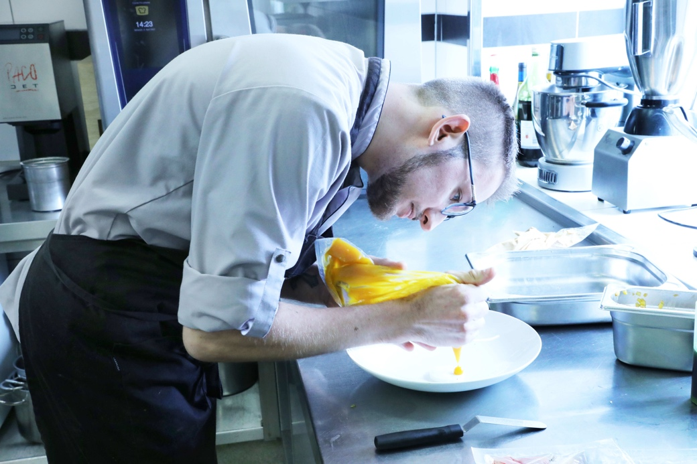

„Asiatisch inspiriert — so koche ich am liebsten“, sagt der Michael Brettner, Absolvent der Eckert Schulen, über seinen Stil. Foto: Eckert Schulen

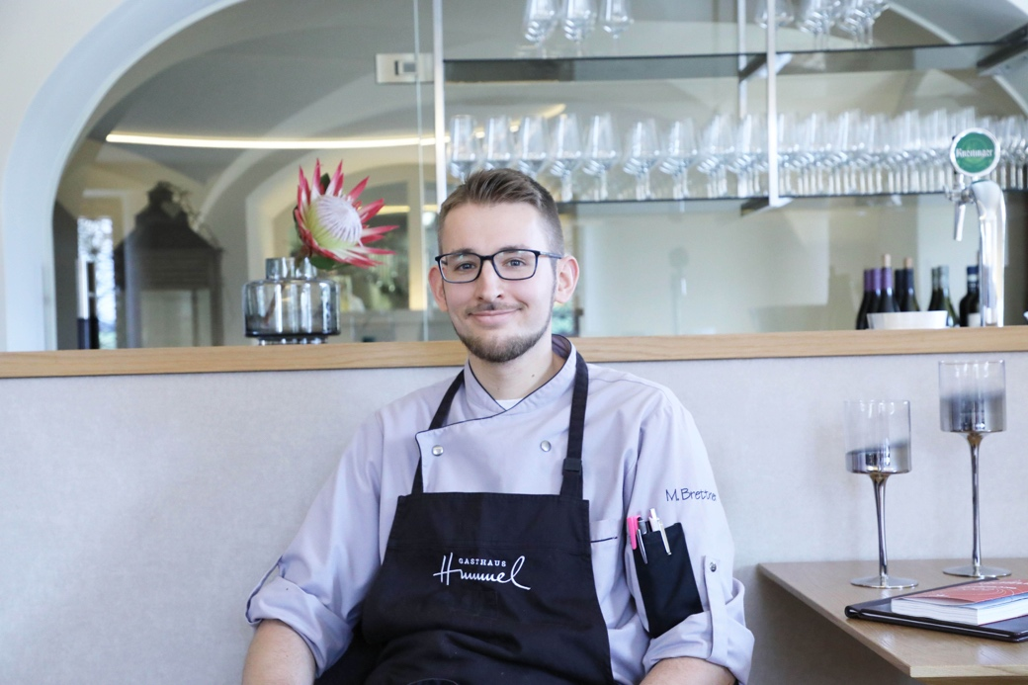

Michael Brettner, heute 25 Jahre alt, wuchs im Nachbarort Dallackenried auf – praktisch in Sichtweite zu dem Wirtshaus, das später zu seiner Bühne werden sollte. Foto: Eckert Schulen
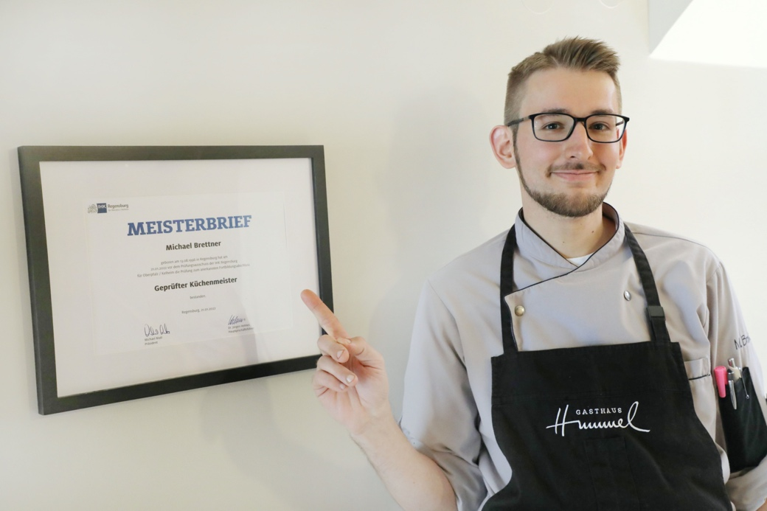

Michael Brettner absolviert seinen Küchenmeister ab März 2020 berufsbegleitend im Fernlehre-Modell an der Hotelfachschule der Eckert Schulen in Regenstauf, weil er in der kleinen Küche im Gasthaus Hummel kein halbes Jahr fehlen kann und will. Seit seinem Abschluss steht er — frisch examiniert als „Geprüfter Küchenmeister“ — wieder in Vollzeit als Sous-Chef in der kleinen Wirtshausküche. Foto: Eckert Schulen

Pressekontakt:
Dr. Robert Eckert Schulen AG
Dr.-Robert-Eckert-Str. 3, 93128 Regenstauf
Telefon: +49 (9402) 502-480, Telefax: +49 (9402) 502-6480
E-Mail: andrea.radlbeck@eckert-schulen.de
Web: www.eckert-schulen.de
___________________________________
Die Eckert Schulen sind eines der führenden privaten Unternehmen für berufliche Bildung, Weiterbildung und Rehabilitation in Deutschland. In der über 75-jährigen Firmengeschichte haben rund 100.000 Menschen einen erfolgreichen Abschluss und damit bessere berufliche Perspektiven erreicht. Die Eckert Schulen tragen dazu bei, dass möglichst viele eine qualifizierte Aus- und Weiterbildung erhalten. Das Bildungskonzept „Eckert 360 Grad“ stimmt die unterschiedlichen Lebenskonzepte mit den angestrebten Berufswünschen lückenlos und maßgeschneidert aufeinander ab. Die flexible Kursgestaltung, eine praxisnahe Ausbildung und ein herausragendes techniches Know-how sorgen für eine Erfolgsquote von bis zu 100% und öffnen Türen zu attraktiven Arbeitgebern.

